Лекция 14. АНАЛОГО-ЦИФРОВЫЕ ПРЕОБРАЗОВАТЕЛИ

14. АНАЛОГО-ЦИФРОВЫЕ ПРЕОБРАЗОВАТЕЛИ (АЦП)
1. Статические параметры АЦП
2. Динамические параметры АЦП
3. Устройства выборки-хранения (УВХ)
4. Основные принципы построения АЦП. Классификация АЦП.

.АНАЛОГО-ЦИФРОВЫЕ ПРЕОБРАЗОВАТЕЛИ

Ключевые понятия раздела
Статические параметры АЦП, эффективная разрешающая способность. Апертурная погрешность, джиттер. Устройство выборки хранения. Последо- вательные АЦП: единичное приближение; двоично-взвешанное приближение; промежуточное преобразование; двухтактное интегрирование. Сигма-дельта АЦП. Преддескритезация. Параллельные АЦП: считывание; последовательно- параллельные; конвеерные.

Устройство, осуществляющее автоматическое преобразование (измерение и кодирование) непрерывно изменяющихся во времени аналоговых значений в эквивалентные значения числовых кодов, называется аналого-цифровымпреобразователем (АЦП). Преобразование обеспечивает со- ответствие дискретного отсчета значению кода . Количественная связь для любого мо- мента времени , определяется соотношением:
,
где — погрешность преобразования на данном шаге (ошибка квантования или шум квантова- ния), а – шаг квантования (или аналоговый эквивалент LSB).
АЦП являются устройствами, принимающими входные непрерывные сигналы от аналого- вых устройств и выдающими на выходе соответствующие им цифровые сигналы, пригодные для работы с микроконтроллером и другими цифровыми устройствами.
АЦП, так же как и ЦАП, широко применяются в различных областях, являясь неотъемлемой составной частью цифровых измерительных приборов, систем и устройств обработки и отображе- ния информации, автоматических систем контроля и управления, устройств ввода–вывода инфор- мации микрокнтроллера и т. д.
Основные параметры АЦП (диапазон изменения, временные параметры, статические по- грешности) имеют тот же смысл, что и соответствующие параметрыЦАП, рассмотренные во вто- рой части лекций. Поэтому рассмотрим только некоторые характерные особенности параметров АЦП.

Статические параметры АЦП

Физически процесс аналого-цифрового преобразования состоит из квантования и кодирова- ния.Процесс квантования аналогового значения приводит к возникновению ошибки квантования (шума квантования), максимальное значение которой единицы младшего разряда ( LSB) преобразователя.
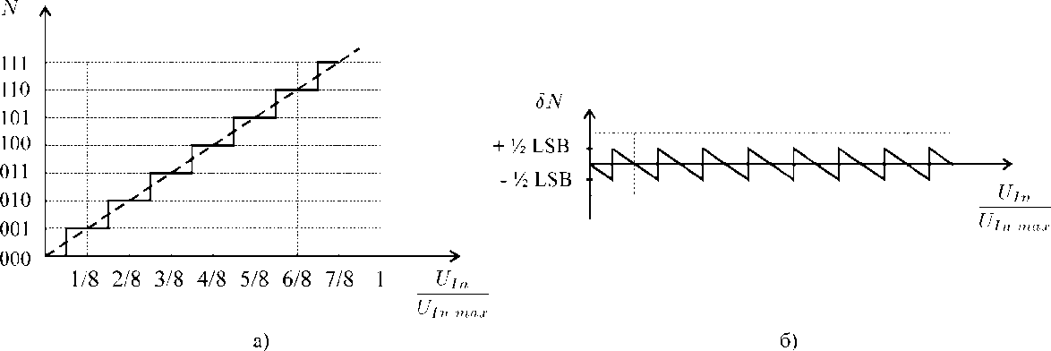
На рис. 3.15, а, приведена характеристика преобразования, а на рис. 3.15, б — график ошиб- ки квантования трехразрядного АЦП для нормированного входного сигнала.
Рис. 3.15. Характеристика квантования АЦП (а) и график ошибки квантования (б)

Если считать входной сигнал случайной величиной, то при идеальной характеристике пре- образования АЦП разность между непрерывно изменяющимся входным сигналом и его цифровым представлением имеет равномерное распределение. Она может принимать значения в диапазоне
LSB или , где — ширина одного шага кантования (кванта).
Абсолютная погрешность на -м шаге квантования:
,
где - эквивалентное выходное напряжение.
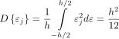
Среднеквадратическая ошибка на -м шаге равна дисперсии шума квантования и определя- ется как:

.

Мощность синусоидального входного сигнала , рассеиваемаяна резисторе сопротивлением 1 Ом (так же определяемая как дисперсия):

Для полной шкалы АЦП:

D f u(t)g =
Zh / 2
1 " ²d" =
j
2ј
Ў2
Um 2

2

Тогда отношение сигнал/шум (англ. SNR–Signal-to-Noise Ratio), выраженноевдецибелах:
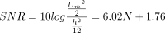дБ.
Полученное выражение дает идеальное теоретическое значение для -разрядного АЦП. Она показывает, что увеличение разрядности АЦП на единицу увеличивает соотношение сиг- нал/шум примерно на 6 дБ. Практически же погрешности линейности характеристики преобразо- вания и шумы элементов схемы понижают эту величину. Реально достижимое разрешение описы- вается эффективной разрядностью (англ. ENOB – Effective Number Of Bits), которая меньше, чем реальная разрядность АЦП.
Эффективная разрешающая способность АЦП определяется следующим уравнением:
,
где - входное напряжение полной шкалы АЦП;-среднеквадратическое отклонение шума.

Динамические параметры АЦП

Время преобразования – это время, отсчитываемое от начала импульса дискретизации или начала преобразования до появления на выходе устойчивого кода, соответствующего данной выборке. Для одних типов АЦП эта величина является переменной, зависящей от значения вход- ного сигнала, для других – примерно постоянной. При работе без устройства выборки хранения является апертурным временем. Определяет достижимую частоту дискретизации (преобразова- ния).
При цифровой обработке через равные промежутки времени берутся выборки изменяюще- гося напряжения с помощью устройства выборки-хранения. Эти данные переводятся в цифровую форму АЦП. Как было показано в главе 1 соответствующая числовая последовательность, только тогда достаточно однозначно представляет непрерывный входной сигнал, когда выполняется тео- рема Котельникова. Частота выборки должна по меньшей мере вдвое превышать наибольшую частоту сигнала . Поэтому время преобразования АЦП должно удовлетворять условию:

(3.18)
Таким образом при обработке сигналов частота дискретизации (а следовательно и макси- мальная частота спектра сигнала) определяет требуемое быстродействие АЦП.
Для достаточно узкополосных сигналов, операцию дискретизации можно выполнять с по- мощью самих АЦП и совмещать таким образом с операцией квантования. Основной закономерно- стью такой дискретизации является то, что за счет конечного времени одного преобразования и неопределенности момента его окончания не удается получить однозначного соответствия между значениями отсчетов и моментами времени, к которым их следует отнести.
В частности, если меняется сигнал на входе АЦП последовательных приближений, то вы- ходной цифровой сигнал может принимать значение, соответствующее любому входному сигналу в пределах диапазона его изменения на интервале времени t_{пр}. В результате при работе с изменяю- щимися во времени сигналами возникают специфические погрешности, динамические по своей природе, для оценки которых вводят понятие апертурной неопределенности, характеризующейся обычно апертурным временем (рис. 3.16).
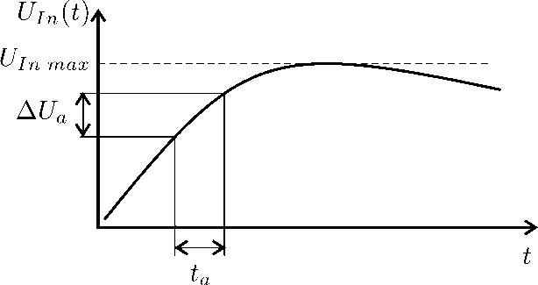
Рис. 3.16. Образование апертурой погрешности
Апертурным временем называется время между моментом фиксации мгновенного значения входного сигнала (моментом отсчета) и моментом получения его цифрового эквивалента.
Погрешность, возникающая из-за несоответствия входного сигнала преобразованному циф- ровому значению называетсяапертурной погрешностью АЦП (см. рис. 3.16). Несоответствие возникает, если входной сигнал в течение времени преобразования изменяется более чем на анало- говый эквивалент единицы младшего разряда LSB. Таким образом, при изменяющемся во времени входном сигнале создается неопределенность в том, каким в действительности было мгновенное значение сигнала в момент выборки.
Эффект апертурной неопределенности проявляется либо как погрешность мгновенного зна- чения сигнала при заданных моментах измерения, либо как погрешность момента времени, в кото- рый производится измерение при заданном мгновенном значении сигнала. При равномерной дис- кретизации следствием апертурной неопределенности является возникновение амплитудных по- грешностей, которые называются апертурными и численно равны приращению сигнала в течение апертурного времени.
Если использовать другую интерпретацию эффекта апертурной неопределенности, то ее наличие приводит к «дрожанию» истинных моментов времени, в которые берутся отсчеты сигна- ла, по отношению к равноотстоящим на оси времени моментам. В результате вместо равномерной дискретизации со строго постоянным периодом осуществляется дискретизация с флюктуирующим периодом повторения, что приводит к нарушению условий теоремы отсчетов (равномерной дис- кретизации) и появлению погрешностей в системах цифровой обработки информации (небольшие случайные изменения скорости передачи цифровых данных). В системах цифровой звукопередачи такая апертурная дрожь (или цифровой джиттер) ведет к искажениям звука при воспроизведении подобным детонации в аналоговом магнитофоне (явление, вызванное неравномерностью движе- ния магнитной ленты, вследствие несовершенства лентопротяжного механизма).
Значение апертурной погрешности можно определить, разложив выражение для исходного сигнала в ряд Тейлора в окрестностях точек отсчета, которое для i-ой точки имеет вид:

В первом приближении апертурная погрешность может быть представлена в виде:

(3.19)

(3.20)

где — апертурное время, которое для рассматриваемого случая равно времени преобразования АЦП.
Для того чтобы апертурная погрешность не вносила искажения в преобразуемый сиг- нал она не должна превышать по абсолютной величине аналоговый эквивалент LSB, т.е.:
, (3.21)
где – максимальное преобразуемое напряжение на входе АЦП, – разрядность АЦП.
Определим максимальную частоту гармонического сигнала , который может быть преобразован АЦП без внесения апертурных искажений при заданном апертурном времени (при использовании АЦП без УВХ апертурное время равно времени преобразования ).
Очевидно, что наибольшего значения апертурная погрешность достигает при максимальной скорости изменения входного напряжения (см. соотношение (3.19)). Максимальная скорость изменения входного сигнала имеет место когда на входе синусоида размахом (с удвоенной ампли- тудой) в полную шкалу, т.е.:
(3.22)
Дифференцируя (3.22), и учитывая, что максимального значения производная сигнала до- стигает в моменты кратные периоду из (3.20) получаем:

Подставляя (3.23) в неравенство (3.21) окончательно получаем:
(3.23)

(3.24)

Частота, рассчитанная согласно (3.24) недопустимо низка. Она в раз ниже макси- мальной частоты, рассчитанной из (3.18), т.е. из условия удовлетворения быстродействия АЦП теореме отсчетов.
Для обеспечения дискретизации синусоидального сигнала частотой 50 кГц с погрешно- стью 0.5% (т.е. ) время преобразования АЦП согласно (3.24) должно быть равно 25 нс. В то же время с помощью такого быстродействующего АЦП принципиально можно дискретизировать сигналы, имеющие ширину спектра порядка 20 МГц.
Таким образом, дискретизация с помощью самого АЦП приводит к существенному расхож- дению требований между быстродействием АЦП и периодом дискретизации. Это расхождение достигает 2...3 порядков и сильно усложняет и удорожает процесс дискретизации, так как даже для сравнительно узкополосных сигналов требует быстродействующих АЦП.
Для достаточно широкого класса быстроизменяющихся сигналов эту проблему решают с помощью устройств выборки и хранения (УВХ), включаемых между входом АЦП и выходом ис- точника аналогового сигнала. Их работа основана на принципе фиксации мгновенного значения изменяющегося во времени входного сигнала на время, необходимое для последующего преобразования в АЦП.

Устройства выборки-хранения (УВХ)

Схема УВХ состоит из:
- аналогового запоминающего элемента (конденсатора);
- ключей, обеспечивающих переход схемы из режима хранения в режим выборки, и наоборот;
- схем управления ключами;

- входного и выходного буферных устройств (ОУ между входом АЦП и аналоговым запоминаю- щим элементом, ОУ на входе запоминающего элемента).
На рис. 3.17, а, приведена обобщенная эквивалентная схема УВХ для иллюстрации принци- па действия и анализа работы. На рис. 3.17, б и в, представлены УВХ на основе повторителя и ин- тегратора соответственно.
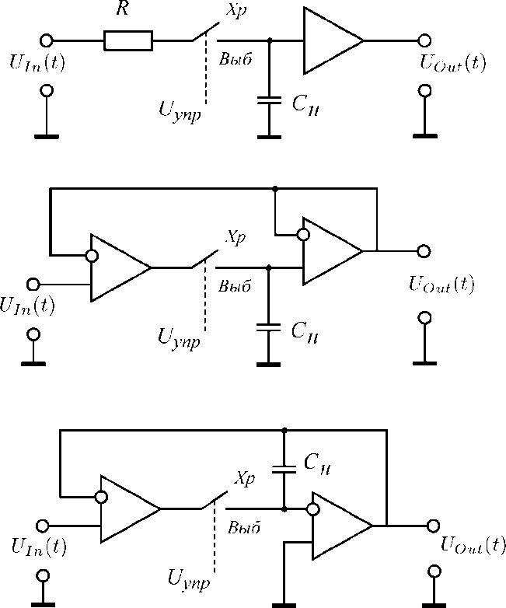
Рассмотрим работу УВХ (см. рис. 3.17, а). УВХ имеет два устойчивых режима работы: вы- борки и хранения.
Рис. 3.17. Устройство выборки хранения: а) эквивалентная схема; б) УВХ на основе повторителя; В) УВХ на основе интегратора.
В режиме выборки (слежения) (ключ замкнут) выходной сигнал УВХ с максимально воз- можной скоростью достигает значения преобразуемого сигнала и затем отслеживает его до тех пор, пока не придет команда на хранение.
С этого момента УВХ запоминает и хранит на выходе мгновенное значение преобразуемого входного сигнала за счет того, что при разомкнутом ключе заряд на конденсаторе сохраняется. Медленное его уменьшение может происходить лишь за счет утечки. Так как УВХ запоминает входной сигнал АЦП в момент времени, определяемый командой хранения, апертурное время (и погрешность) АЦП существенно снижается и определяется в основном переменной составляющей апертурного времени УВХ.
Апертурное время УВХ – это максимальное время от момента подачи команды на хране- ние до момента фактического перехода схемы в данный режим. Апертурное время обусловлено задержкой распространения сигнала и конечным временем переключения ключа, входящего в со- став УВХ, при переходе схемы от выборки к хранению.
Критическими динамическими параметрами УВХ являются время выборки , когда ключ замыкается, и апертурное время , когда он размыкается.
Время выборки — это время, требуемое для изменения напряжения на конденсаторе от
значения, которое было запомнено в предыдущем цикле, до самого последнего значения сигнала. Рассмотрим составляющую погрешности УВХ, обусловленную этим интервалом. Коэффициент передачи УВХ в режиме выборки имеет вид:

где
Зависимость от частоты приводит к возникновению погрешности коэффициента передачи,
равной:
Данная погрешность является одной из составляющих динамической погрешности и назы- вается обычно либо погрешностью коэффициента передачи, либо погрешностью недозаряда (слежения). Легко показать, что для рассмотренной эквивалентной схемы между относительной погрешностью коэффициента передачи и частотой синусоидального сигнала f существует при- мерная зависимость .
Для идеальных аналоговых ключей эта составляющая динамической погрешности будет единственной. Однако реальные аналоговые ключи вносят в процесс образования выборочных значений сигнала дополнительные погрешности. Это в первую очередь апертурная погрешность, обусловленная апертурным временем , имеющая принципиальное значение для процесса дис- кретизации как преобразования непрерывной функции в непрерывную последовательность. Апер- турное время — это интервал между подачей команды запоминания и фактическим размыканием

ключа. Оно складывается из постоянного времени задержки (или апертурного сдвига) tз
(завися-

щего от логической схемы, устройства аналогового ключа) и времени неопределенности (апертур- ной дрожи) :
.
Случайная составляющая обусловлена зависимостью фактического времени перехода ключа в разомкнутое состояние от формы входного напряжения .
Апертурный сдвиг приводит, как правило к частотным искажениям, аналогичным тем, которые возникают в эквивалентной цепи, характеризующей схему в режиме выборки, причем величина играет такую же роль как и . Вредное влияние апертурного сдвига, поскольку он постоянен, можно всегда скомпенсировать опережением команды хранения.
Апертурная дрожь во всех приложениях, основанных на применении теоремы отсче-
тов, является источником апертурной погрешности, о которой говорилось ранее. Поэтому апертур- ный сдвиг и апертурную дрожь задают как правило раздельно.

Основные принципы построения АЦП. Классификация АЦП.

Все АЦП можно разделить на последовательные, параллельные и последовательно- параллельные.
К последовательным АЦП относятся:
а) последовательные с единичным приближением, основанные на уравновешивании вход- ного аналогового значения суммой минимальных (для данного преобразователя) по весу эталонов (квантов);
б) с двоично-взвешенным приближением, в которых уравновешивание входного аналого- вого значения осуществляется суммой n эталонов (n – число разрядов АЦП), взвешенных по дво- ичному закону;
в) с промежуточным преобразованием входного аналогового значения в интервал времени или частоту, с последующим преобразованием в цифровой код;
г) без промежуточного преобразования, к которым можно отнести преобразователи напряжение — частота, т. е. частота повторения выходных импульсов таких АЦП пропорциональ- на входному аналоговому значению;
д) интегрирующие АЦП, использующие в процессе преобразования операцию интегриро- вания входного аналогового сигнала за фиксированный интервал времени.

Параллельные АЦП основаны на использовании эталонов с весами, отличающими- ся на один квант. Сравнение входного аналогового значения с каждым эталоном производится од- новременно с помощью схем сравнения (компараторов).
Последовательно-параллельные АЦП подразделяют на:
а) многоступенчатые, в которых применяют несколько параллельных АЦП, работающих последовательно во времени;
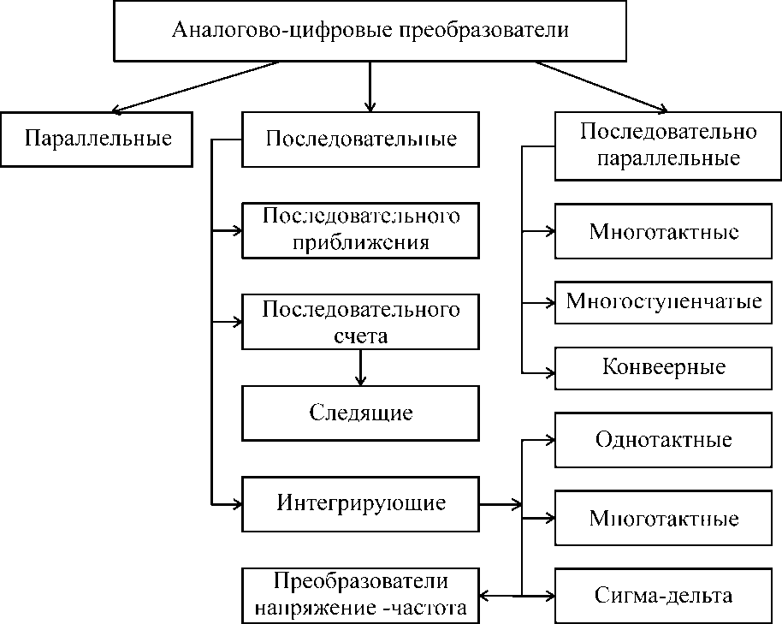
б) многотактные, в которых один и тот же параллельный АЦП работает последовательно несколько раз с соответствующим управлением пороговыми напряжениями.
Рис. 3.18. Классификация АЦП.
В основу классификации АЦП положен признак, указывающий на то, как во времени разво- рачивается процесс преобразования аналоговой величины в цифровую.

